ｓ



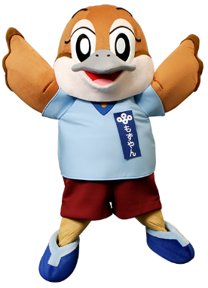

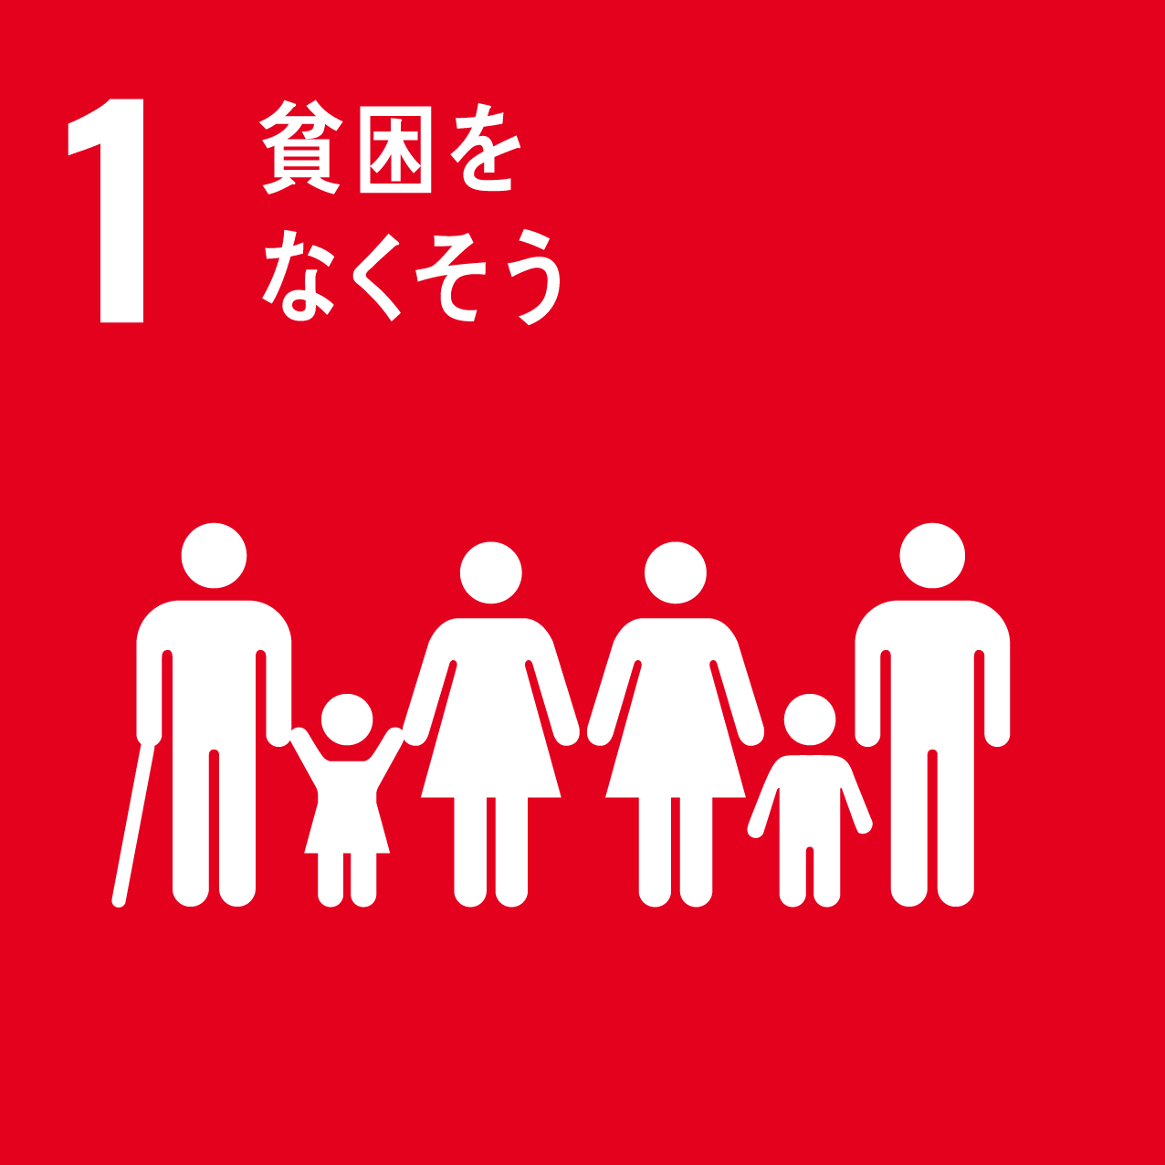

**子どもたちの声**

**子どもの体験に関すること**

○キャンプなど自然体験・スポーツ活動・科学体験活動・文化芸術活動・社会奉仕活動・職場体験などに係る費用（入場料・交通費など）

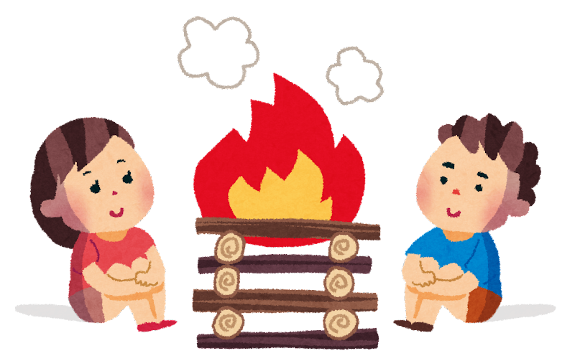

**子どもの生活に関すること**

○児童養護施設等で生活する子どもへの

プリペイドカードの支給

○児童扶養手当を受給しているひとり親世帯の子どもへ

の自転車や学習・スポーツ・音楽・美術用品等の支給





～子どもたちの輝く未来を、みんなで支えよう！～

大阪府では、子どもたちが同じスタートラインに立ち、輝く未来に向かって進むことができるよう

「子ども輝く未来基金」を設置し、学習や様々な体験活動等への支援を行っています。

ぜひ皆様からの温かいご支援をよろしくお願いします。

**日本では、約8人に1人が貧困状態です。（R5.8 大阪府算出）**

子どもの貧困とは、貧困線（一人あたりの可処分所得の中央値の半分の額）に満たない所得で暮らす17歳以下の

子どもの生活状況をいいます。

※令和3年の子どもの貧困率：11.5％（厚生労働省調査）

子どもの現在及び将来が生まれ育った環境によって左右されることのないよう、全ての子どもたちが前向きな気持ちで

夢や希望を持つことのできる社会を構築していく必要があります。

お声③

・クオカードくれてありがとうございました。

すきなえほんかいます。

・クオカードを本やオヤツをかって

たいせつにつかいたいです。

・水彩絵の具と水彩色えんぴつありがとうございます。

とてもうれしくてずっと絵の練習をしています。

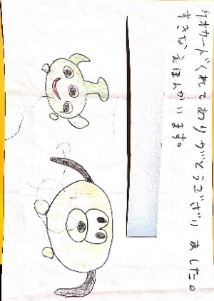

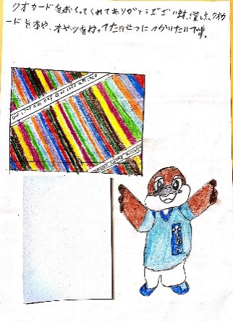

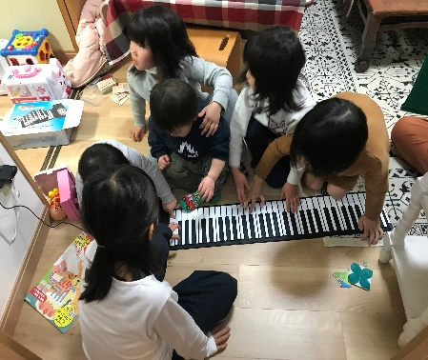

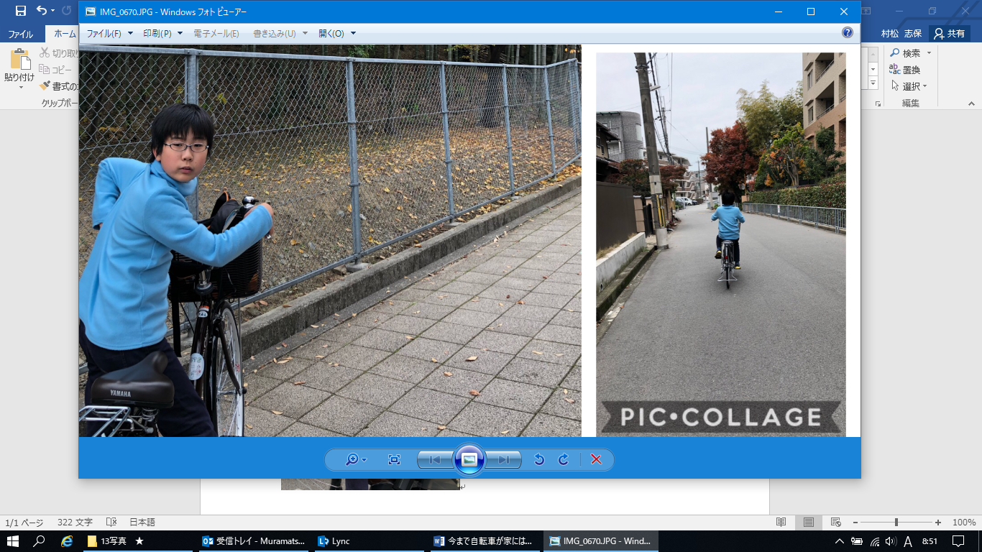

・中学になるときっと自転車に乗る機会も多くなると思います。

ルールやマナーをしっかり守り大切に乗ろうと思います。

・とてもかっこいい自転車を買うことができたので、嬉しかったです。

**子どもの教育に関すること**

○子ども食堂等で使用する子どものための

学習教材や文房具、知育玩具に係る費用



**子どもの貧困とは**

**子ども輝く未来基金**

いただいたご寄附は、直接子どもたちに提供できるものを基本に活用させていただきます。

**どんなことに使われているの？**

◆**お問合せ・お申込み先**　　　大阪府福祉部子ども家庭局子育て支援課事業推進グループ

　　〒540-8570　大阪市中央区大手前2丁目　　　TEL 06-6944-7108　　／　　ファックス 06-6944-3052

　　電子メールアドレス　子ども輝く未来基金専用　　kodomo-mirai@gbox.pref.osaka.lg.jp

©2014 大阪府もずやん

**ご寄附のお申込みはこちらから！**

○銀行等でお振込みいただく場合

　下記の寄附申込書に必要事項をご記入の上、郵便、ファックス又は電子メールにてお申し込みください。

　また、電子申請によるお申し込みもできますので、詳しくはホームページをご覧ください。

受付後、振込用紙等を送付いたしますので、大阪府の公金収納取扱金融機関等の窓口でご入金願います。

○クレジットカードをご利用いただく場合

　電子申請システムからのお申し込みにより、入金手続きまですべて完了します。

ご入金の確認後、大阪府から領収書をお送りします。詳しくはホームページをご覧ください。

**税制上の優遇措置があります！**

○個人からのご寄附は「Loving OSAKA納税制度」により、限度額内であれば2千円を超える部分について、

全額が住民税（翌年度）・所得税から軽減されます。詳しくはホームページをご覧ください。

○法人からのご寄附は、寄附金相当額が損金扱いになります。

　大阪府外に本社のある法人で寄附金額が１０万円以上の場合、「地方創生応援税制（企業版ふるさと納税）」を

活用できる場合がございます。詳しくは当課までお問合せください。



※具体的な活用内容や申込フォームについては、ホームページをご覧ください。

詳しくはこちらから！



大阪府　子ども輝く未来基金

**寄附申込書**

FAX：06-6944-3052 金　　　　　　　　　　　　　　　　　円

上記の金額を子ども輝く未来基金に寄附いたします。

令和　　　年　　　月　　　日

大阪府知事　吉村　洋文　あて

|  |  |  |  |  |  |  |
| --- | --- | --- | --- | --- | --- | --- |
| 住所又は所在地 | 〒 | | | | | |
| 電話番号 |  | メールアドレス | | |  | |
| 氏名又は団体名 | □ 個人として寄附します。 | | | □ 団体として寄附します。 | | |
| (フリガナ)  　　　　　　　　　　　　　　　　様 | | | (フリガナ)  　　　　　　　　　　　　　　　様 | | |
| 府ＨＰ等でのお名前の公表について  （ご希望の選択肢に✔ してください。） | | | □　　承諾します | | | □　　承諾しません |
| 《個人の方のみ》  ふるさと納税ワンストップ特例制度の申請書の送付について | | | □　　希望します | | | □　　希望しません |
| 《寄附金額(※)が10万円以上の方》(※)年度内に複数回ご寄附いただいた場合は合計金額とします。  感謝状（大阪府知事名）を贈呈させていただきます。  （希望しない場合は選択肢に✔ してください。） | | | | | | □　　希望しません |
| 子ども輝く未来基金を何で知りましたか？ | * 大阪府ホームページ　　□　府政だより　　□　新聞　　□　ＳＮＳ * 府子育て支援課からの情報提供（講演等を含む）　　□　知り合いからの情報提供   □　その他（具体的に：　　　　　　　　　　　　　　　　　　　　　　　　） | | | | | |

※ご記入いただきました個人情報につきましては、寄附金の手続きや事業のお知らせ以外には使用いたしません。